Snímek Websterovi ve filmu představuje trailer, do kin dorazí 13. října

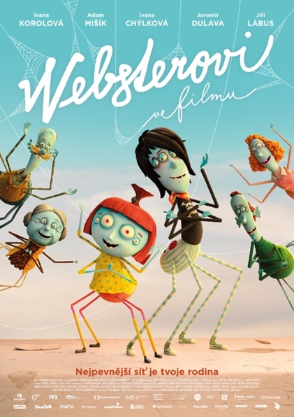
Veselou a pohodovou podívanou bude v kinech od poloviny října animovaný film pro celou rodinu s názvem Websterovi ve filmu. Snímek nabídne nejmenším divákům i jejich rodičům příběhy s aktuálními tématy – pomoc dospělým, nástrahy internetu, překonání strachu nebo hledání nových přátelství – a v nich zejména hravost, kvalitní animaci, ale také poučení. Dabing postaviček pavoučí rodinky Websterových navíc obstarali herci zvučných jmen jako Jiří Lábus, Ivana Korolová, Adam Mišík, Ivana Chýlková, Jaromír Dulava, Naďa Konvalinková či Daniel Krejčík. Snímek získal už také několik pozvánek na mezinárodní filmové festivaly.

Představujeme vám trailer ke snímku Websterovi ve filmu: https://youtu.be/sRPOCczrpyU

Hlavní postava, pavoučí holčička Lili, je hodně zvídavá, a tak zažívá spoustu dobrodružství. Její rodina bydlí v síti nad výtahovou šachtou a kromě staršího bráchy Huga, starostlivé maminky a chápajícího tatínka s nimi žijí taky babička a dědeček. Ty oba namluvil herec Jiří Lábus. „U mě už je to taková tradice. Třeba maminku Marge v seriálu Simpsonovi dabuju přes třicet let a ve filmu Já, padouch jsem namluvil dokonce dvojčata,“ svěřil se oblíbený herec. „Dědeček je takový rozumbrada a babička je zase hrozně žravá a pořád někde usíná,“ doplnil Jiří Lábus charakteristiku svých postav.

Postava Lili má hlas dabérky, herečky a zpěvačky Ivany Korolové, kterou diváci znají například jako Lociku z pohádky Na vlásku, nebo z dětských filmů V hlavě či Trollové. „Lili je malá, strašně zvědavá pavoučice. Takže je jasné, že se jí občas stane nějaký průšvih. Vždycky je ale nablízku její rodina, brácha Hugo, máma s tátou a babička s dědou. Drží všichni pohromadě, a tak jsou to nakonec vždycky historky celé rodiny,“ potvrdila herečka podtitul filmu, který zní: Nejpevnější síť je tvoje rodina.

Huga, který je o něco starší a rozumnější, nadaboval tradiční představitel dalšího pavouka – Spidermana – Adam Mišík. „Hugo je takový ten hodný starší brácha, i když je sám trochu rocker a má za sebou spoustu divokých akcí. Je to ale kluk s dobrým srdcem a má rád svoji rodinu,“ vysvětlil herec a zpěvák.

Ve filmu se objeví také například hlas Daniela Krejčíka, který jej propůjčil postavě Rubiuse. Ten se online vydává za děvče a vyláká z Lili bratrovu kytaru. „Je to takový podvodník, který umí měnit hlasy, a vydává se na webu za holku,“ osvětlil herec s tím, že se mu líbí i poučný přesah filmu. „Myslím si, že animáky by měly i vychovávat. Je to jedna z prvních věcí, se kterými se děti potkávají, a je super, že tenhle film respektuje dnešní trendy, že mluví o věcech, které je mohou opravdu potkat,“ dodal herec.

Stejně jako ostatní obdivuje hlavně práci animátorů na tomto snímku. „Ta animace je překrásná! Přicházíme do kontaktu s obrovským množstvím animovaných filmů a seriálů všude ze světa, ale ta česká a slovenská je té naší poetice tak blízko. Člověk úplně roztaje a vzpomene si na věci, na kterých vyrostl on sám,“ doplnil Krejčík.

V dalších rolích se zde představí například Naďa Konvalinková, Jaromír Dulava nebo Jan Vondráček.

Snímek Websterovi ve filmu, který volně navazuje na oblíbený televizní seriál a obsahuje zbrusu nové pavoučí příběhy, má za sebou a zejména před sebou také festivalový život. Tvůrci snímku byli s filmem pozváni například na Zlín Film Festival, polské festivaly Nowe Horizonty a Kids Kino International Film Festival, slovenské Bienále animácie Bratislava, prestižní nizozemský Cinekid, rumunský Animest, německé festivaly Cottbus Film Festival Schlingel a pojedou film uvést také na 39. ročník uznávaného Chicago Children’s Film Festivalu v USA.

Premiéru v českých kinech budou mít Websterovi ve filmu 13. října 2022. Producenty jsou Fool Moon, 13ka, PFX, koproducenty RTVS a Česká televize, film podpořil AVF a Státní fond kinematografie. Distributorem je společnost Aerofilms.

Pozvánka na film od dabérů snímku: https://youtu.be/_Q4BJM8lexE

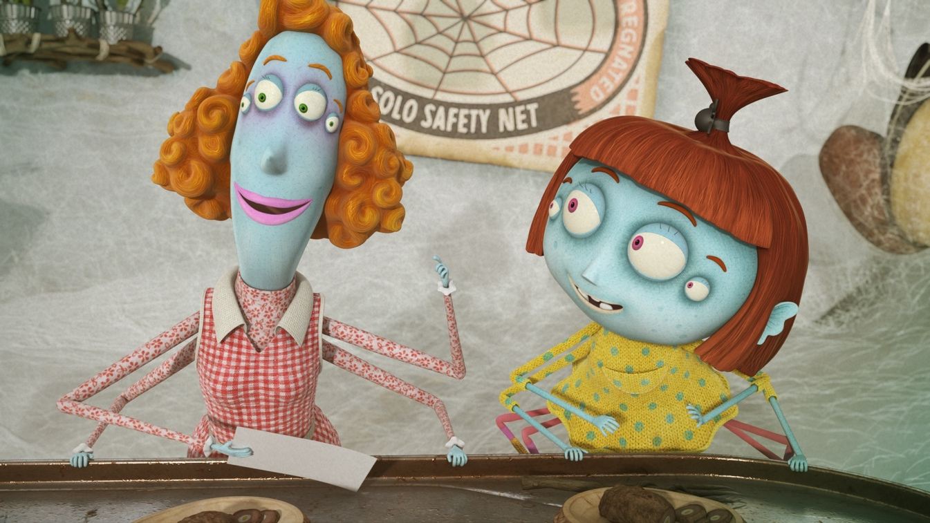

Websterovi ve filmu

Žánr: animovaný rodinný povídkový film
Země: Slovensko / Česko
Stopáž: 65 minut
Premiéra: 13. 10. 2022
Distributor: Aerofilms
Synopse:
Mohlo by se zdát, že Lili Websterová (Ivana Korolová) je pavoučí holčička jako každá jiná. Spolu se svým starším bráchou (Adam Mišík), starostlivou maminkou (Ivana Chýlková), chápajícím tatínkem (Jaromír Dulava) a čipernými prarodiči (Jiří Lábus) žije v kokonu nad výtahovou šachtou, chodí do školy a ráda si hraje s kamarády. Lili je ale neobyčejně zvídavá a odvážná,
a tak se jí občas stane pořádný průšvih. Třeba tenkrát, když měla zodpovědnost za hlídání much a všechny jí uletěly, nebo když se nechala napálit podvodníkem na internetu. Humorné i laskavé příběhy propletené nečekaným dobrodružstvím se v rodinném animovaném filmu věnují každodenním dětským radostem i trápením a ukazují, že nejpevnější síť je rodina.

Hrají:

Ivana Korolová

Adam Mišík

Jiří Lábus

Ivana Chýlková

Naďa Konvalinková

Daniel Krejčík

Jaromír Dulava

Jan Vondráček

Tvůrci:

Režie: Katarína Kerekesová

Scénář: Katarína Kerekesová, Anna Vášová, Zuzana Dzurindová, Peter Nagy

Kamera: Tomáš Juríček

Hudba: Lucia Chuťková

Střih: Matej Beneš

Zvuk: Martin Merc
Výtvarná koncepce: Boris Šima, Jaromír Salaj, Matej Hradský, Juraj Král
3D technologie: Tomáš Mikulak

Režisér animace: Andrej Gregorčok

Producenti: Katarína Kerekesová, Anna Vášová, Jiří Mika

Kontakt:
PR filmu
Gabriela Vágner (Mia Production), t: +420 602 789 242, m: info@miaproduction.cz

Distributor Aerofilms, Hana Kijonka, t: + 420 776 170 028, m: hana@aerofilms.cz

Materiály k filmu:
https://aero.capsa.cz/?slozka=8107 (login: press, heslo: press)

